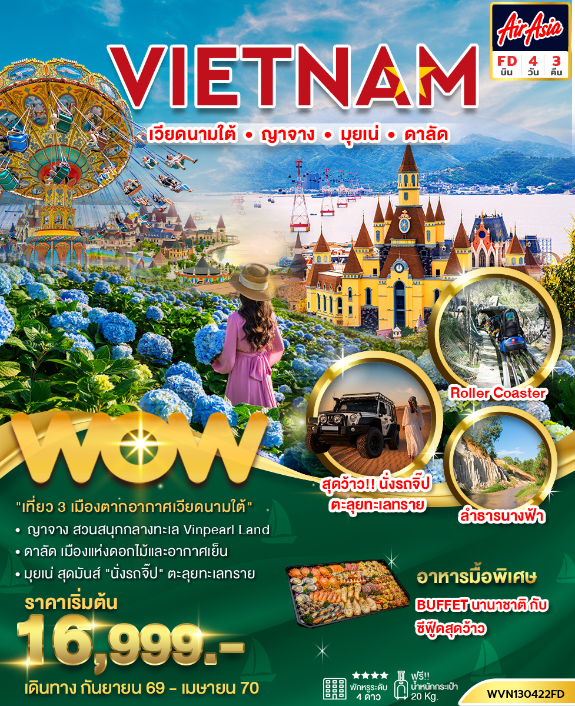
วันที่ | โปรแกรมทัวร์ | อาหาร |  |  | โรงแรม
วันที่ | โปรแกรมทัวร์ | เช้า | กลางวัน | เย็น | โรงแรม
DAY1 | สนามบินดอนเมือง - สนามบินญาจาง -เมืองมุยเน่ - ลำธารนางฟ้า -ทะเลทรายขาว รวมค่ากิจกรรมนั่งรถจิ๊ป -ทะเลทรายแดง | - |  | เมนูซีฟู๊ด | Tien Dat Mui Ne Resort หรือเทียบเท่าระดับ 4 ดาว
DAY2 | ดาลัด – นั่งเคเบิลคาร์สู่วัดติ๊กกลัม - นั่งโรลเลอร์โคสเตอร์สู่น้ำตกดาตันลา - ร้านผ้าไหม - จัตุรัสลัมเวียน ถนนคนเดินดาลัด |  |  |  | The Western Hill Dalat Hotel หรือเทียบเท่าระดับ 4 ดาว
DAY3 | สวนดอกไฮเดรนเยีย -เมืองญาจาง -นั่งกระเช้าข้ามทะเลสู่สวนสนุกวินเพิร์ล |  |  | บุฟเฟ่ต์ วินเพิร์ล | Libra Hotel Nha Trang หรือเทียบเท่าระดับ 4 ดาว
DAY4 | สนามบินญาจาง -สนามบินดอนเมือง |  | - | -
** รายการทัวร์ข้างต้นอาจมีการปรับเปลี่ยนเพื่อความเหมาะสม โดยคำนึงถึงผลประโยชน์ของลูกค้าเป็นสำคัญ**
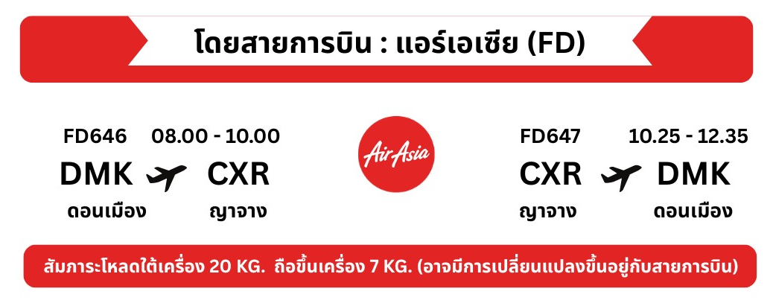

DAY1 กรุงเทพ(สนามบินดอนเมือง) - สนามบินญาจาง - เมืองมุยเน่ - ลำธารนางฟ้า
ทะเลทรายขาว - ทะเลทรายแดง
05.00 น. คณะพร้อมกันที่ สนามบินดอนเมือง เคาน์เตอร์สายการบินแอร์เอเชีย (FD) เจ้าหน้าที่ของบริษัทฯ คอยให้การต้อนรับและอำนวยความสะดวกแก่ท่าน
08.00 น. ออกเดินทางสู่ เมืองญาจาง ประเทศเวียดนาม โดยสายการบินแอร์เอเชีย เที่ยวบินที่ FD646 (08.00-10.00) ใช้ระยะเวลาในการเดินทางประมาณ 2 ชั่วโมง
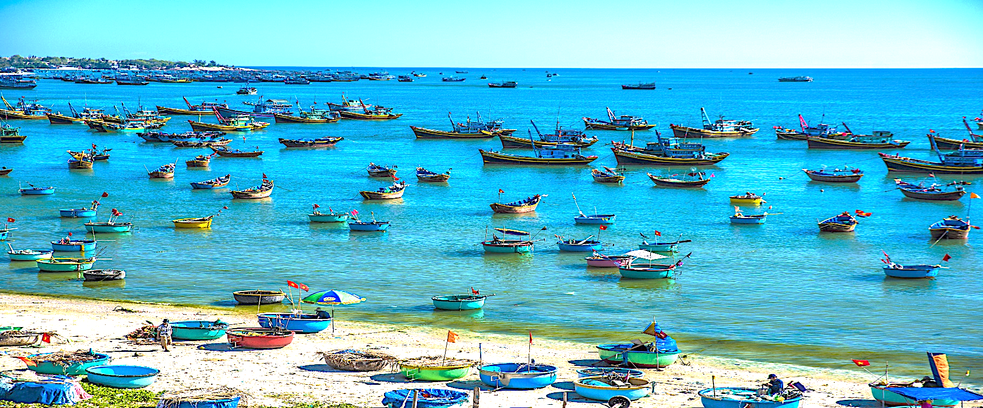
10.00 น. เดินทางถึง สนามบินนานาชาติกามซัญ (ญาจาง) ประเทศเวียดนาม (Vietnam) หลังผ่านพิธีตรวจคนเข้าเมืองแล้ว นำท่านผ่าน เมืองญาจาง (Nha Trang) เมืองพักตากอากาศทางตอนใต้ ประเทศเวียดนาม ที่เต็มไปด้วยบรรยากาศสดใสของท้องทะเล ชายหาดแสนสวยที่ทอดยาวหลายกิโลเมตร เป็นที่นิยมไปพักผ่อน รับประทานอาหารซีฟู้ดสดๆจากทะเล และกิจกรรมทางน้ำ (เวลาท้องถิ่นประเทศเวียดนามเหมือนกับเวลาท้องถิ่นประเทศไทย)
จากนั้นนำท่านเดินทาง เมืองมุยเน่ (Mui Ne) ในจังหวัดฟานเทียต เป็นเมืองชายทะเลตากอากาศและแหล่งท่องเที่ยวที่มีความสวยงามและมีชื่อเสียงทางภาคใต้ของเวียดนาม ระหว่างการเดินทางท่านจะได้ชมธรรมชาติและวิถีชีวิตความเป็นอยู่ของชาวเวียดนาม
กลางวัน รับประทานอาหารกลางวัน ณ ภัตตาคาร
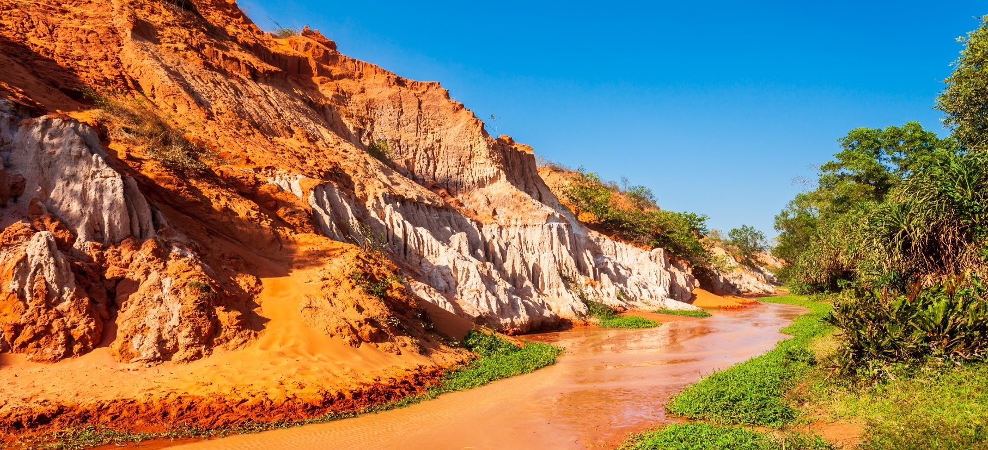
นำท่านเดินทางสู่ ลำธารนางฟ้า (Fairy Stream) หรือแกรนด์แคนยอนแห่งเวียดนาม ซึ่งเกิดจากภูเขาหินทรายขนาดใหญ่ ถูกกัดเซาะของน้ำมานานจนเป็นร่องกว้างกว่า 20 เมตร มีชั้นหิน ชั้นทรายสีสันสวยงาม

จากนั้นนำท่านชม ทะเลทรายแดง สถานที่ท่องเที่ยวที่มีชื่อเสียงมากและอยู่ใกล้ชายทะเลเม็ดทรายสีแดงละเอียดราวกับแป้ง เนินทรายจะเปลี่ยนรูปร่างไปตามแรงลมที่พัดมา อิสระกับการถ่ายภาพ นำท่านชม ทะเลทรายขาว หรือที่เรียกว่าทะเลทรายขาวทะเลทรายที่ใหญ่ที่สุดของเวียดนามหรือ ซาฮาร่าแห่งเวียดนาม
สำหรับให้นักท่องเที่ยวใช้พักผ่อน ถ่ายรูป และชมวิว ท่านจะได้เพลิดเพลินกับกิจกรรมหลากหลายไม่ว่าจะเป็นนั่งรถจิ๊ป หรือรถ ATV ตะลุยเนินทราย หรือสนุกสนานกับการเล่นแซนด์ดูนลื่นไถลจากเนินทรายสูงกว่า 40 เมตรกิจกรรม (รวมค่ากิจกรรมรถนั่งจิป รถจิ๊ป โดยสารได้ 5-6 ท่าน/1คัน)
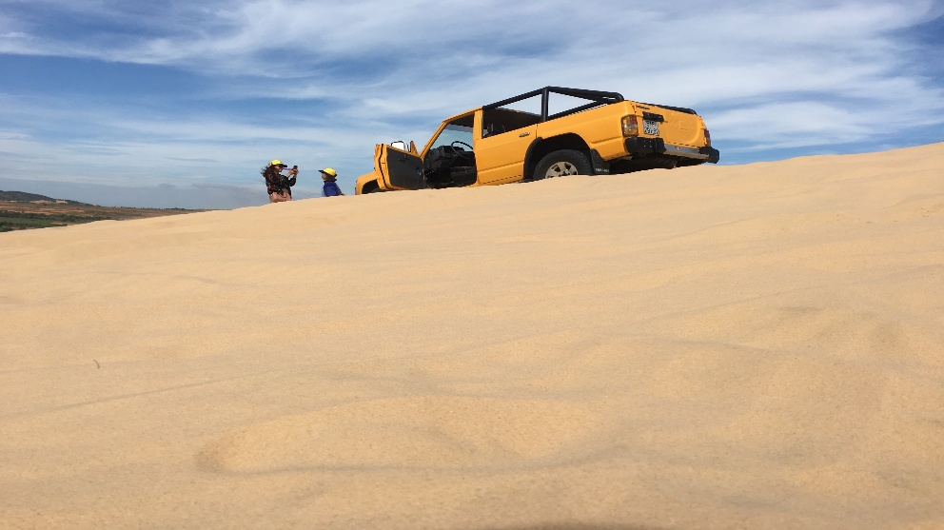
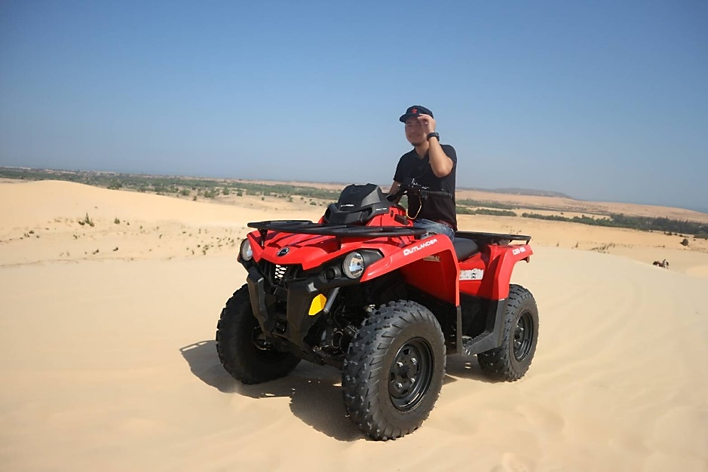


เย็น รับประทานอาหารเย็น ณ ภัตตาคาร เมนูซีฟู๊ด
พักที่ Tien Dat Mui Ne Resort หรือเทียบเท่าระดับ 4 ดาว
(**โรงแรมที่นำเสนอเป็นการนำเสนอเบื้องต้นเท่านั้น ชื่อโรงแรมที่พักทางบริษัทจะทำการแจ้ง 3 - 5 วันก่อนการเดินทาง เนื่องจากโรงแรมมีจำนวนจำกัด หากเต็มทางบริษัทขอสงวนสิทธิ์ไปนอนเมืองใกล้เคียงแทน**
DAY2 ดาลัด – นั่งเคเบิลคาร์สู่วัดติ๊กกลัม - นั่งโรลเลอร์โคสเตอร์สู่น้ำตกดาตันลา
ร้านผ้าไหม - จัตุรัสลัมเวียน ถนนคนเดินดาลัด
เช้า รับประทานอาหารเช้า ณ โรงแรม
นำท่านเดินทางสู่ เมืองดาลัด (Da Lat) เมืองดาลัดมีความงดงาม อบอวลไปด้วยกลิ่นอายแบบตะวันตก ด้วยความสมบูรณ์ของภูมิประเทศ และภูมิอากาศ ในอดีตทางการฝรั่งเศสจึงตั้งเมืองดาลัดให้เป็นศูนย์กลางแห่งอินโดจีนในสมัยอาณานิคม และยังคงเป็นจุดหมายปลายทางของนักท่องเที่ยวทั้งในและนอกประเทศที่ได้รับความนิยมอย่างมาก
จากนั้นนำท่านสู่ สถานีกระเช้าลอยฟ้าโรบินฮิลล์ (Robin Hill Cable Car) กระเช้าไฟฟ้าแห่งนี้เป็นกระเช้าไฟฟ้าที่ทันสมัย ที่สุดของประเทศเวียดนาม และมีความปลอดภัยสูงที่สุด ท่านจะได้ชมวิวของเมืองดาลัดที่มองเห็นได้ทั้งเมือง นำท่านชมวัดตั๊กลัม (Truc Lam Temple) เป็นวัดที่สร้างอยู่บนเนินเขาเหนือ
ทะเลสาบเตวียนลาม แวดล้อมไปด้วยใบไม้ดอกไม้ นานาพันธุ์ กับทิวสนที่ยืนต้นตระหง่านปกคลุม

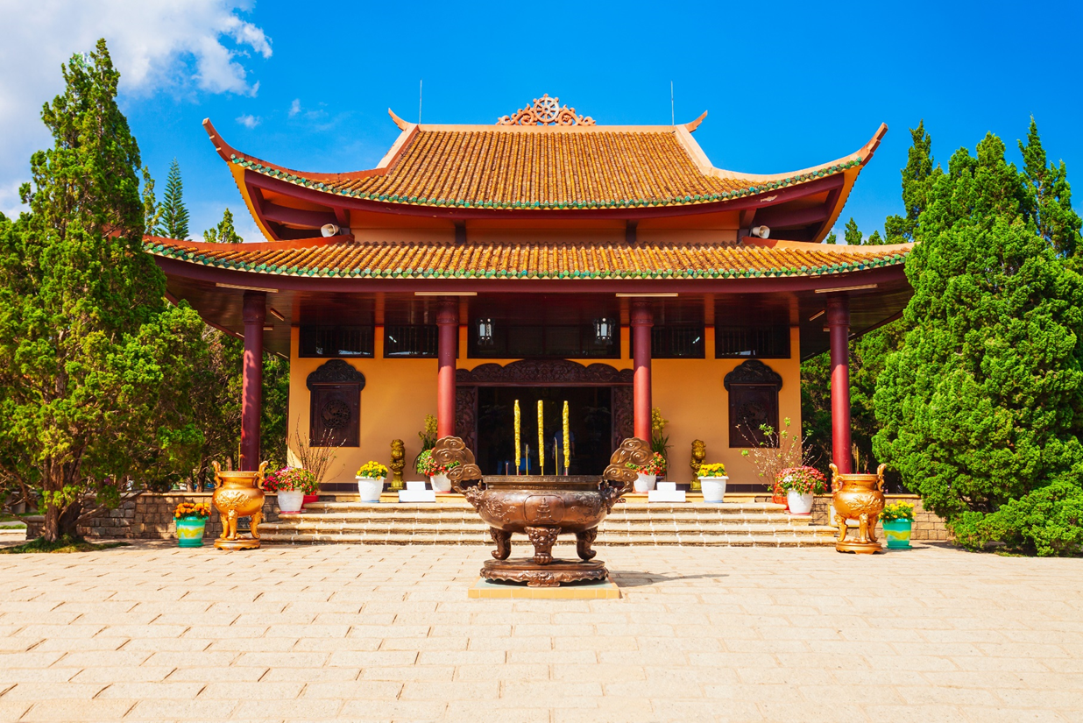
กลางวัน รับประทานอาหารกลางวัน ณ ภัตตาคาร
จากนั้นนำท่าน นั่งโรลเลอร์โคสเตอร์ ผ่านผืนป่าอันร่มรื่นสู่หุบเขาเบื้องล่าง เพื่อชมและสัมผัสกับความสวยงามของ น้ำตกดาตันลา (Thac Datanla) น้ำตกที่มีความสวยงาม เป็นสถานที่ท่องเที่ยวยอดนิยมของเมืองดาลัดที่ไม่ควรพลาด
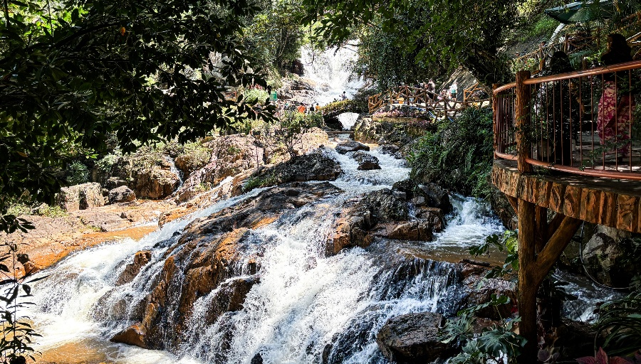
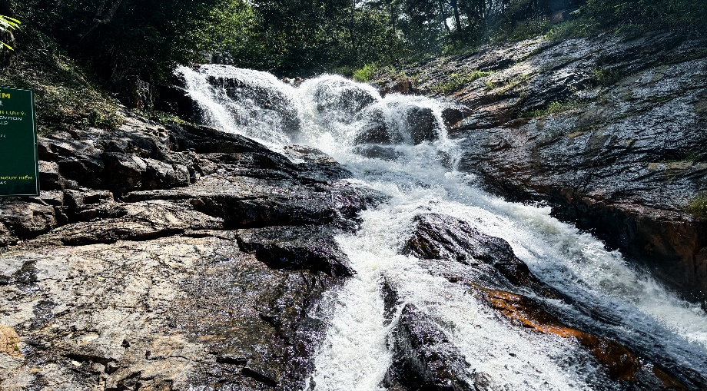
ความสวยงาม ตัดกับตัวอาคารสีเหลืองที่ตั้งเป็นฉากหลัง หลังจากนั้นนำท่านสู่ ร้านผ้าไหม จำหน่ายสินค้าที่ผลิตขึ้นมาจากไหม
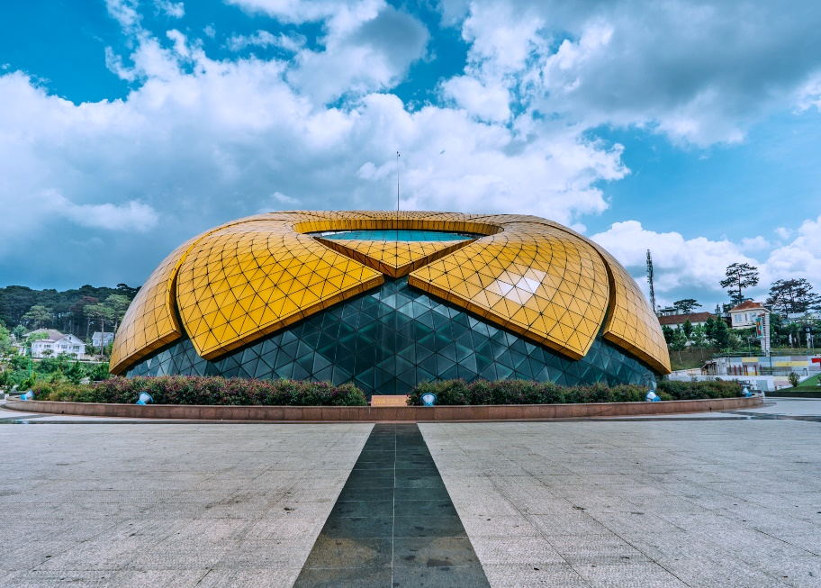
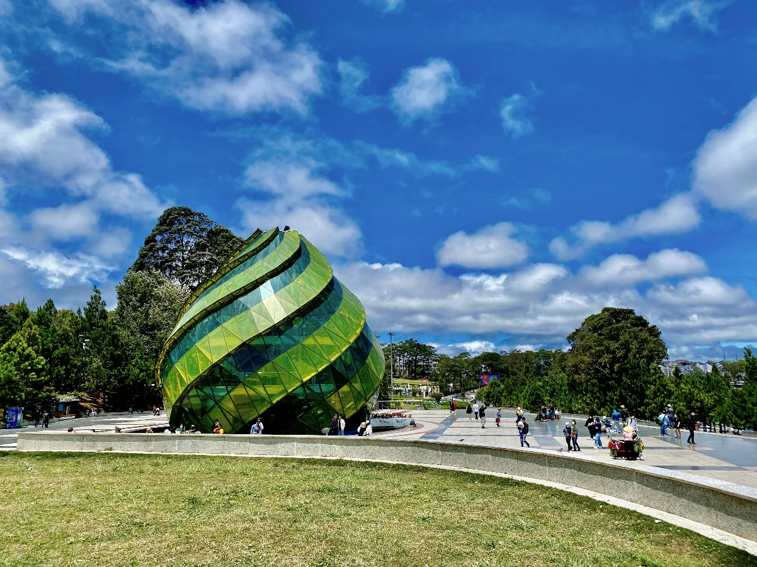
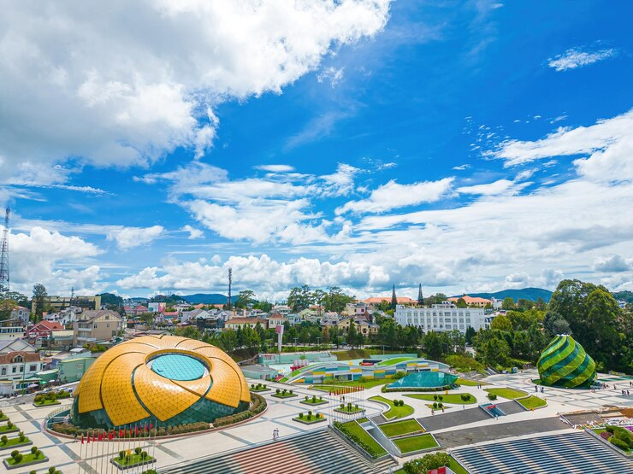
นำท่านถ่ายรูปเช็คอิน ณ จัตุรัสลัมเวียน (Lam Vien Square) ศูนย์กลางของเมืองดาลัด จุดเด่นบริเวณจัตุรัสนี้คือมีสถาปัตยกรรม 2 โดมที่สร้างเลียนแบบดอกไม้ โดมเหลืองคือ The Giant Wild Sunflowers เป็นโดมดอกทานตะวัน และโดมที่2 The Giant Artichoke ดอกอาร์ติโชค เป็นดอกไม้เมืองหนาวที่ปลูกกันเยอะในเมืองดาลัด โดมนี้จะเป็นคาเฟ่ชื่อ Doha Cafe
นำท่าน ช้อปปิ้งตลาดกลางคืนเมืองดาลัด (Dalat Night Market) ที่มีสินค้าพื้นเมือง ร้านอาหาร ร้านของฝากต่างๆมากมายวางขายอยู่เต็มสองข้างทาง ให้ท่านได้เดินช้อปปิ้งได้ตามอัธยาศัย
เย็น รับประทานอาหารเย็น ณ ภัตตาคาร
พักที่ The Western Hill Dalat Hotel หรือเทียบเท่าระดับ 4 ดาว
(**โรงแรมที่นำเสนอเป็นการนำเสนอเบื้องต้นเท่านั้น ชื่อโรงแรมที่พักทางบริษัทจะทำการแจ้ง 3 - 5 วันก่อนการเดินทาง เนื่องจากโรงแรมมีจำนวนจำกัด หากเต็มทางบริษัทขอสงวนสิทธิ์ไปนอนเมืองใกล้เคียงแทน**)

DAY3 สวนดอกไฮเดรนเยีย -เมืองญาจาง -นั่งกระเช้าข้ามทะเลสู่สวนสนุกวินเพิร์ล
เช้า รับประทานอาหารเช้า ณ โรงแรม


นำท่านเที่ยวชม สวนดอกไฮเดรนเยีย (Hydrangea) ทุ่งดอกไม้ขนาดใหญ่ เป็นจุดไฮไลท์ ที่ต้องได้รูปถ่ายกับดอกไม้กลับไป ตะลึงกับความสวยงามของดอกไฮเดรนเยียสีฟ้าอมม่วง ซึ่งจะบานตลอดทั้งปีแต่จะบานมากในช่วงปลายปี อิสระให้ท่านได้ถ่ายรูป

กลางวัน รับประทานอาหารกลางวัน ณ ภัตตาคาร
จากนั้นนำท่านเดินทางสู่ เมืองญาจาง (Nha Trang) นำท่านนั่งกระเช้าข้ามทะเลสู่เกาะ สวนสนุกวินเพิร์ลแลนด์ (Vinpearl Land) โดย ใช้เวลาประมาณ 15 นาที นำท่านสู่ สวนสนุกวินเพิร์ลแลนด์ (Vinpearl Land) เป็นสวนสนุกขนาดใหญ่และครบวงจรแห่งใหม่ ของประเทศเวียดนาม แบ่งออกเป็น 4 โซนหลักๆ ได้แก่

- โซนสวนน้ำ มีชายหาดจำลองให้ได้นั่งพักผ่อน ภายในแบ่งออกเป็น 3 โซน ได้แก่ Amusement Ride Zone รวมเครื่องเล่นหวาดเสียว , Family and Children Games Area เหมาะสำหรับเด็ก มีสระน้ำไซส์เล็ก , Beach Sport Games รวมกิจกรรมเอ็กซ์ตรีมทางน้ำ (หากท่านที่ต้องการเล่นสวนน้ำ แนะนำเตรียมชุดว่ายน้ำไปด้วย)
- โซนสวนสนุก มีทั้งสวนสนุกในร่มและกลางแจ้งให้ท่านได้เลือกเล่น รวมเครื่องเล่นที่ได้รับมาตรฐานความปลอดภัยจากทั่วโลก โดยเฉพาะ รถไฟเหาะ Alpine Coaster เป็นรถไฟเหาะบนเกาะแห่งแรกของเอเชีย สุดมันส์ตลอดระยะทางกว่า 1.76 กิโลเมตร
- โซนอควาเรียม เพลิดเพลินไปกับโลกใต้ทะเลกับสัตว์น้ำนานาชนิด
- โซนซาฟารี สวนสัตว์ที่รวมสัตว์บกไว้มากมาย ให้ท่านได้ชม สัมผัสแบบตัวเป็นๆ มีสวนดอกไม้ที่อยู่ภายใต้โดมขนาดใหญ่ รวมไม้ดอกนานาพันธุ์ และดอกไม้ขึ้นชื่อจากหลากหลายประเทศให้ท่านได้ชม
สำหรับท่านที่อยากชมโชว์ต่างๆทาง Vinpearl Land ยังมีโชว์ต่างๆให้ชมดังนี้
การแสดงของปลาโลมาและแมวน้ำ (Dolphin&Seal Show) เวลา 14.00-14.30 น.
การแสดงนางเงือก (Mermaid show) เวลา 15.00-15.10 น.
การแสดงขบวนพาเหรด (Carnival Show) เวลา 16.15-16.45 น.
การแสดงให้อาหารสัตว์น้ำ (Feeding Show) เวลา 17.00-17.15 น.
(เวลาการแสดงอาจมีการเปลี่ยนแปลงตามความเหมาะสมดังนั้นแนะนำให้ท่านเช็คกับเจ้าหน้าที่อีกครั้ง)
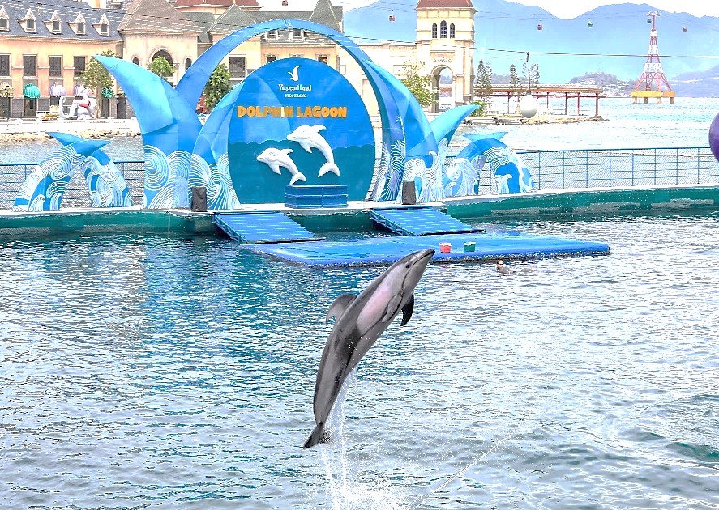
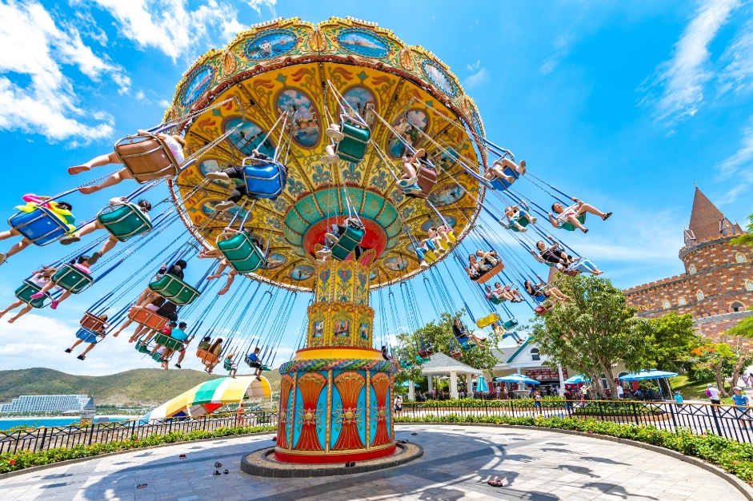
เย็น รับประทานอาหารเย็น ณ ภัตตาคาร บุฟเฟ่ต์ วินเพิร์ล
พักที่ Libra Hotel Nha Trang หรือเทียบเท่าระดับ 4 ดาว
(**โรงแรมที่นำเสนอเป็นการนำเสนอเบื้องต้นเท่านั้น ชื่อโรงแรมที่พักทางบริษัทจะทำการแจ้ง 3 - 5 วันก่อนการเดินทาง เนื่องจากโรงแรมมีจำนวนจำกัด หากเต็มทางบริษัทขอสงวนสิทธิ์ไปนอนเมืองใกล้เคียงแทน**
DAY4 สนามบินญาจาง -กรุงเทพ(สนามบินดอนเมือง)
เช้า รับประทานอาหารเช้า ณ โรงแรม
นำท่านเดินทางสู่ ถึง สนามบินนานาชาติกามซัญ เพื่อตรวจเช็คเอกสารการเดินทางและสัมภาระเตรียมตัวเดินทางกลับ
ได้เวลาอันสมควรตรวจเช็คเอกสารและสัมภาระ เพื่อเดินทางกลับสู่กรุงเทพฯ
10.25 น. ออกเดินทางกลับสู่ กรุงเทพ โดยสายการบินแอร์เอเชีย เที่ยวบินที่ FD659 (21.35-23.05)
ใช้ระยะเวลาในการเดินทางประมาณ 1.35 ชั่วโมง
15.35 น. เดินทางถึง กรุงเทพ สนามบินดอนเมือง โดยสวัสดิภาพ
******* ขอบคุณทุกท่านที่ใช้บริการ *******

อัตราค่าบริการ (ราคาต่อท่าน

วันเดินทาง | ราคาทัวร์ผู้ใหญ่  พักห้องละ 2-3 ท่าน | ราคาทัวร์  เด็กไม่มีเตียง | พักเดี่ยว  จ่ายเพิ่ม
04 – 07 กันยายน 2569 | 16,999 | 16,999 | 5,000
11 – 14 กันยายน 2569 | 17,999 | 17,999 | 5,000
25 – 28 กันยายน 2569 | 17,999 | 17,999 | 5,000
16 – 19 ตุลาคม 2569 | 17,999 | 17,999 | 5,000
23 – 26 ตุลาคม 2569 | 21,999 | 21,999 | 5,000
30 ตุลาคม – 02 พฤศจิกายน 2569 | 17,999 | 17,999 | 5,000
06 – 09 พฤศจิกายน 2569 | 17,999 | 17,999 | 5,000
13 – 16 พฤศจิกายน 2569 | 17,999 | 17,999 | 5,000
20 – 23 พฤศจิกายน 2569 | 17,999 | 17,999 | 5,000
28 พฤศจิกายน – 01 ธันวาคม 2569 | 17,999 | 17,999 | 5,000
05 – 08 ธันวาคม 2569 | 21,999 | 21,999 | 5,000
26 – 29 ธันวาคม 2569 | 21,999 | 21,999 | 5,000
30 ธันวาคม 2569 – 02 มกราคม 2570 | 23,999 | 23,999 | 5,000
16 – 19 มกราคม 2570 | 17,999 | 17,999 | 5,000
23 – 26 มกราคม 2570 | 17,999 | 17,999 | 5,000
19 – 22 กุมภาพันธ์ 2570 | 21,999 | 21,999 | 5,000
20 – 23 กุมภาพันธ์ 2570 | 21,999 | 21,999 | 5,000
06 – 09 มีนาคม 2570 | 18,999 | 18,999 | 5,000
13 – 16 มีนาคม 2570 | 18,999 | 18,999 | 5,000
20 – 23 มีนาคม 2570 | 18,999 | 18,999 | 5,000
27 – 30 มีนาคม 2570 | 18,999 | 18,999 | 5,000
03 – 06 เมษายน 2570 | 21,999 | 21,999 | 5,000
10 – 13 เมษายน 2570 | 24,999 | 24,999 | 5,000
14 – 17 เมษายน 2570 | 24,999 | 24,999 | 5,000
24 – 27 เมษายน 2570 | 17,999 | 17,999 | 5,000
อัตราค่าบริการสำหรับเด็กอายุไม่เกิน 2 ปี ณ วันเดินทางกลับ (Infant) ท่านละ 5,000 บาท
อัตรานี้ ยังไม่รวมค่าทิปคนขับรถ มัคคุเทศก์ท้องถิ่น ท่านละ 1,500 บาท
ส่วนค่าทิปหัวหน้าทัวร์ที่ดูแลจากเมืองไทย ขึ้นอยู่กับความพึงพอใจของท่าน
โปรแกรมอาจจะมีการปรับเปลี่ยนตามความเหมาะสมของสภาพอากาศ และฤดูกาล

โปรดอ่านเงื่อนไขแทบท้ายอย่างละเอียด
- เพื่อประโยชน์สูงสุดของลูกค้าทุกท่าน หากชำระเงินแล้ว
ทางบริษัทฯ จะถือว่าท่านยอมรับเงื่อนไขแล้วละไม่สามารถเปลี่ยนแปลงเงื่อนไขได้
รายการทัวร์สามารถสลับ ปรับเปลี่ยนหรืองดไปบางรายการได้ตามความเหมาะสม โดยไม่ต้องแจ้งให้ทราบล่วงหน้า อันเนื่องมาจากสภาพอากาศ เหตุการณ์ทางธรรมชาติ เหตุการณ์เมือง สภาพการจราจร สายการบิน หรือ เหตุสุดพิสัยต่างๆ ทั้งนี้จำคำนึงถึงความปลอดภัย ความเป็นไปได้ และผลประโยชน์ของผู้เดินทางเป็นสำคัญ ทางผู้เดินทางจะไม่ฟ้องร้องใดๆ อันเนื่องมาจากได้รับทราบเงื่อนไขก่อนเดินทางแล้ว
บริษัทฯ ขอสงวนสิทธิ์เริ่มและจบการให้บริการที่ สนามบินต้นทางขาไปเท่านั้น
- กรณีผู้เดินทางมาจากต่างจังหวัด หรือต่างประเทศ และจะทำการสำรองตั๋วเครื่องบินหรือยานพาหนะอื่นๆ เพื่อใช้ในการเดินทางไปและกลับ ณ สนามบิน ทางบริษัท จะไม่รับผิดชอบค่าใช้จ่ายเนื่องมาจากเป็นค่าใช้จ่ายที่นอกเหนือโปรแกรมทัวร์
- เนื่องจากห้องพักของโรงแรมในประเทศจีนนั้น มีห้องพักประเภท DOUBLE BED (DBL) ค่อนข้าง
จำกัด หากลูกค้ามีความประสงค์จะพักห้องพักประเภทนี้ กรุณาแจ้งเจ้าหน้าที่ล่วงหน้าก่อนทำการจองเท่านั้น
- บริษัท จะยึดประเภทห้องพักตามใบจองจากบริษัทเอเจนซี่ที่ท่านทำการจองทัวร์มาเท่านั้น หากมีการปรับเปลี่ยนห้องพักในระยะเวลาใกล้วันเดินทาง บริษัท ขอสงวนสิทธิ์ เปลี่ยนแปลงประเภทห้องพัก หรือเรียกเก็บค่าใช้จ่ายเพิ่มเติม
- โรงแรมที่ระบุในรายการทัวร์เป็นเพียงโรงแรมที่นำเสนอเบื้องต้นเท่านั้น ซึ่งอาจมีการเปลี่ยนแปลง แต่โรงแรมที่เข้าพักจะเป็นโรงแรมระดับเดียวกันเท่านั้น (โรงแรมมาตราฐานประเทศจีน)
- กรณีเปลี่ยนแปลงการเดินทางจะต้องทำการออกตั๋วรถไฟความเร็วสูงใหม่เท่านั้น ไม่สามารถเปลี่ยนแปลงผู้เดินทางได้
- ไม่มีราคา JOINLAND เนื่องจากเป็นเที่ยวบินแบบเหมาลำ (Charter Flight) กรณียกเลิกการเดินทางจะไม่สามารถคืนเงินค่าตั๋วเครื่องบินได้ทุกกรณี
อัตราค่าบริการนี้รวม
- ค่าตั๋วเครื่องบินโดยสารชั้นประหยัด ไป-กลับ พร้อมคณะรวมค่าภาษีสนามบิน และค่าธรรมเนียมเชื้อเพลิง
ยกเว้น !! หากมีการประกาศปรับขึ้นจากทางสายการบินจะมีการเรียกเก็บเพิ่มเติมจากท่านภายหลัง และเนื่องจากเป็นตั๋วกรุ๊ปไม่สามารถ อัพเกรดที่นั่งได้และไม่สามารถเลื่อนวันเดินทางได้ ท่านต้องไป-กลับพร้อมกรุ๊ปเท่านั้น ทั้งนี้เป็นไปตามเงื่อนไขของสายการบิน
- น้ำหนักกระเป๋าโหลดใต้ท้องเครื่อง 20 กิโลกรัม/ท่าน กระเป๋าถือขึ้นเครื่อง 1 ใบ ไม่เกินท่านละ 7 กิโลกรัม เป็นไปตามสายการบินกำหนด
- ค่ารถโค้ชปรับอากาศนำเที่ยวและรับส่งตามรายการที่ระบุไว้ในโปรแกรมทัวร์
- น้ำดื่มวันละ 1 ขวด
- ค่าธรรมเนียมเข้าชมสถานที่ตามรายการที่ระบุไว้ในโปรแกรมทัวร์
- ค่าอาหารตามรายการที่ระบุไว้ในโปรแกรมทัวร์
- ค่าเบี้ยประกันการเดินทางท่องเที่ยวระหว่างการเดินทาง วงเงินประกันท่านละ 1,000,000 บาท
ค่าประกันอุบัติเหตุและค่ารักษาพยาบาล คุ้มครองเฉพาะกรณีที่ได้รับ อุบัติเหตุระหว่างการเดินทาง ไม่คุ้มครองถึงการสูญเสียทรัพย์สินส่วนตัวและไม่คุ้มครองโรคประจำตัวของผู้เดินทาง
- ค่าที่พักตามที่ระบุในรายการหรือเทียบเท่าระดับเดียวกัน (พักห้องละ 2-3 ท่าน)
- ค่าภาษีมูลค่าเพิ่ม 7% (เฉพาะค่าบริการ)
- หัก ณ ที่จ่าย 3% (เฉพาะค่าบริการ)

- กรณีต้องการพัก 3 ท่าน ห้องขนาด TRP
การเสริมเตียงจะเป็น Sofa Bed หรือ ที่นอนลูกฟูก ตามมามาตรฐานของโรงแรมนั้นๆ ไม่สามารถรีเควสได้ หากท่านไม่ประสงค์พักตามที่โรงแรมจัดให้ ถ้าต้องการชำระค่าบริการเพิ่มเติม เป็นห้องพักเดี่ยว และในกรณีโรงแรมนั้นๆ อยู่ในตัวเมือง แหล่งช้อปปิ้ง ห้องอาจจะมีขนาดเล็ก จึงไม่สามารถเสริมเตียงได้ ทางบริษัทอาจมีการจัดห้องให้ตามความเหมาะสม
กรณีต้องการพัก 2 ท่าน
หากประเภทห้องที่ท่านรีเควสมาเต็ม อาทิเช่น รีเควสห้องพักเป็น TWIN หรือ DOUBLE ทางบริษัทขอสงวนสิทธิ์ในการปรับประเภทห้องพัก เป็นตามที่โรงแรมมีอยู่ โดยไม่ต้องแจ้งให้ทราบล่วงหน้า
อัตราค่าบริการนี้ไม่รวม
- ค่าใช้จ่ายส่วนตัวของผู้เดินทาง
- ค่าโทรศัพท์,ค่าซักรีด,มินิบาร์ภายในห้องพัก,ทีวีช่องพิเศษ และค่ายานพาหนะ ฯลฯ ที่ไม่ได้ระบุในรายการทัวร์
- ค่าทำหนังสือเดินทาง
- ค่าวีซ่าและค่าดำเนินการยื่นขอวีซ่า
- ค่าน้ำหนักกระเป๋า ที่เกินกว่าสายการบินกำหนด หรือ สัมภาระใหญ่กว่ามาตรฐาน
- ค่าใช้จ่ายซึ่งอยู่เหนือการควบคุมของบริษัทฯ
การนัดหมายหยุดงาน ความล่าช้าของสายการบิน การประท้วง การจลาจล อุบัติภัยทางธรรมชาติ
การถูกปฏิเสธไม่ให้เข้าออกเมืองเนื่องจากเจ้าหน้าที่ตรวจคนเข้าเมืองและเจ้าหน้าที่กรมแรงงานทั้งในและต่างประเทศ
- ค่าภาษีน้ำมัน ที่ทางสายการบินเรียกเก็บเพิ่ม ภายหลังที่บริษัทฯได้ออกขายโปรแกรมทัวร์ไปแล้ว
- ค่าทิปไกด์ คนขับรถ และ ไกด์ท้องถิ่น 1,500 บาท/ท่าน/ทริป (บังคับตามระเบียบธรรมเนียมของประเทศ)หัวหน้าทัวร์ไทยท่านสามารถให้ค่าทิปได้ตามความพึงพอใจของท่าน

เงื่อนไขการสำรองที่นั่งและการยกเลิกทัวร์
- การสำรองที่นั่ง/การชำระมัดจำและชำระส่วนที่เหลือ
สำรองที่นั่งกรุณา ชำระเงินมัดจำท่านละ 10,000 บาท (มีผลใช้ตั้งแต่วันที่ 31 มีนาคม 69) ภายใน 2-3 วันเพื่อสำรองสิทธิ์ในการเดินทางมิเช่นนั้น บริษัทฯจะถือว่าท่านยกเลิกการเดินทางโดยอัตโนมัติท่านจะโดนยึดมัดจำโดยที่ท่านจะไม่สามารถเรียกร้องใดๆคืนได้ อันเนื่องมาจากบริษัทฯจำเป็นที่จะต้องสำรองค่าใช้จ่ายในส่วนของที่พักและตั๋วเครื่องบินไปก่อนหน้านั้นแล้ว หากท่านสำรองที่นั่งน้อยกว่า 30 วัน ทางบริษัทจะเรียกเก็บยอดเต็มจำนวนทันที หลังจากทำการจองแล้วกรุณาเตรียมเอกสารสำหรับการเดินทางให้พร้อม เช่น หน้าพาสปอร์ตเพื่อออกตั๋วหรือคำขอพิเศษเพิ่มเติมต่างๆ ให้แก่พนักงานขาย และหากท่านชำระเงินเข้ามาไม่ว่าจะบางส่วนหรือทั้งหมด บริษัทฯจะถือว่าท่านยอมรับเงื่อนไขที่ระบุไว้ทั้งหมดนี้แล้ว
- กรณีเจ็บป่วย จนไม่สามารถเดินทางได้ ซึ่งจะต้องมีใบรับรองแพทย์จากโรงพยาบาลรับรอง บริษัทฯจะทำการเลื่อนการเดินทางของท่านไปยังคณะต่อไป แต่ทั้งนี้ท่านจะต้องเสียค่าใช้จ่ายที่ไม่สามารถยกเลิกหรือเลื่อนการเดินทางได้ตามความเป็นจริง
- ในกรณีเจ็บป่วยกะทันหันก่อนล่วงหน้าเพียง 7 วันทำการ ทางบริษัทฯ ขอสงวนสิทธิ์ในการคืนเงินทุกกรณี
จำนวนคนในการออกเดินทาง
ทางบริษัทขอสงวนสิทธิ์ในการเรียกเก็บเงินเพิ่มยกเลิกหรือเลื่อนการเดินทางหากมี ผู้เดินทางน้อยกว่า10 ท่าน ซึ่งทำให้กรุ๊ปไม่สามารถออกเดินทางได้ โดยบริษัทฯจะแจ้งท่านล่วงหน้าอย่างน้อย 10 วันก่อนออกเดินทาง และหากไม่สามารถออกเดินทางได้ ทางบริษัทฯ ยินดีที่จะคืนเงินทั้งหมดให้ท่านหรือจัดหาทัวร์อื่นให้ท่านหากท่านต้องการ
การรับการถูกดูแลเป็นพิเศษ
กรณีผู้เดินทางต้องการความช่วยเหลือเป็นพิเศษ อาทิเช่น การใช้วีลแชร์ กรุณาแจ้งบริษัทฯ อย่างน้อย 7 วันก่อนการเดินทาง มิฉะนั้นบริษัทฯ จะไม่สามารถจัดการล่วงหน้าได้ เนื่องจากการขอวีลแชร์ในสนามบินนั้น ต้องมีขั้นตอนในการขอล่วงหน้า และบางสายการบินการมีการเรียกเก็บค่าใช้จ่ายทั้งทางสนามบินในไทยและในต่างประเทศ ซึ่งผู้เดินทางสามารถสอบถามกับเจ้าหน้าที่ได้โดยตรงก่อนทำการจอง และหากในคณะของท่านมีผู้ต้องการดูแลพิเศษ เช่น ผู้ที่นั่งรถเข็น (Wheelchair),เด็ก,ผู้สูงอายุและผู้ที่มีโรคประจำตัวหรือไม่สะดวกในการเดินทางท่องเที่ยวในระยะเวลาเกินกว่า 4-5 ชั่วโมงติดต่อกัน ท่านและครอบครัวต้องให้การดูแลสมาชิกภายในครอบครัวของท่านเอง เนื่องจากการเดินทางเป็นหมู่คณะ หัวหน้าทัวร์มีความจำเป็นต้องดูแลคณะทัวร์ทั้งหมด
สำคัญ !!
ทัวร์นี้มีจุดประสงค์เพื่อเดินทางท่องเที่ยวเป็นหมู่คณะเท่านั้น การท่องเที่ยวประเทศเวียดนามนั้นจะต้องมีการเข้าชมสินค้าของทางรัฐบาล เพื่อเป็นการส่งเสริมการท่องเที่ยวดังกล่าว คือ ร้านหินอ่อน,ร้านไม้ไผ่ ,ร้านหยก เป็นต้น หากท่านใดไม่เข้าร้านดังกล่าวจะต้องจ่ายค่าทัวร์เพิ่ม ทางบริษัทฯ จะขอถือว่าท่านรับทราบและยอมรับเงื่อนไขดังกล่าวแล้ว
การถูกปฏิเสธการเข้าหรือออกประเทศ
ในกรณีที่กองการตรวจคนเข้าเมืองปฏิเสธมิให้ท่านเดินทางเข้าออกประเทศ ไม่ว่าจะเป็นประเทศไทยหรือต่างประเทศก็ตาม บริษัทฯ ขอสงวนสิทธิ์ในการไม่คืนค่าทัวร์ไม่ว่าจะกรณีใดๆก็ตาม ซึ่งการตรวจคนเข้าเมืองนั้นเป็นสิทธิ์ของเจ้าหน้าที่ของรัฐของประเทศนั้นๆ และขอแจ้งให้ผู้เดินทางทราบว่าทางบริษัทและมัคคุเทศก์หรือหัวหน้าทัวร์ ไม่มีสิทธิ์ที่จะช่วยเหลือใดๆทั้งสิ้น เพราะอำนาจการตัดสินใจเป็นของเจ้าหน้าที่ทางกองการตรวจคนเข้าเมืองโดยเด็ดขาด อนึ่ง ทางบริษัทฯ มีจุดประสงค์ที่จะทำธุรกิจเพื่อการท่องเที่ยวเท่านั้น ไม่สนับสนุนให้ลูกค้าเดินทางเข้า-ออกประเทศอย่างผิดกฎหมาย และ หนังสือเดินทางจะต้องมีอายุเหลือไม่น้อยกว่า 6 เดือน
การงดเว้นการร่วมทริปบางรายการ
หากผู้เดินทางงดเว้นการร่วมทริปบางสถานที่ในรายการ พร้อมคณะผู้เดินทางอื่นท่านจะไม่สามารถเรียกร้องค่าบริการใดๆ ได้ทั้งสิ้น บริษัทฯจะถือว่าท่านประสงค์ที่จะสละสิทธิ์และไม่ร่วมเดินทางพร้อมคณะ
การออกตั๋วโดยสารภายในประเทศ
หากท่านมีความจำเป็นจะต้องซื้อตั๋วเครื่องบินภายในประเทศ เพื่อบินไปและกลับจากกรุงเทพฯ กรุณาสอบถามเที่ยวบินเพื่อยืนยันกับเจ้าหน้าที่ก่อนการจอง และ ขอแนะนำให้ท่านซื้อตั๋วเครื่องบินแบบสามารถเลื่อนวันและเวลาเดินทางได้ อันเนื่องมาจากหากเกิดความผิดพลาดจากทางสายการบิน การล่าช้าของสายการบิน การยุบเที่ยวบินรวมกันตารางการเดินทางมีการเปลี่ยนแปลง ซึ่งสายการบินพิจารณาสถานการณ์แล้วพบว่าอยู่เหนือการควบคุมของทางสายการบิน หรือจะเป็นเหตุผลเชิงพาณิชย์ หรือเป็นเหตุผลด้านความปลอดภัย ดังนั้น เหตุผลเหล่านี้ อยู่เหนือการควบคุมของบริษัทฯ บริษัทฯขอสงวนสิทธิ์ที่จะไม่รับผิดชอบและไม่คืนค่าใช้จ่ายใดๆ ทั้งสิ้น อนึ่ง บริษัทฯ จะยืนยันกรุ๊ปออกเดินทางประมาณ 7 วันก่อนเดินทาง หากไม่มั่นใจกรุณาสอบถามพนักงานขายโดยตรง
เงื่อนไขการยกเลิกการจอง
- ยกเลิกก่อนการเดินทาง 45 วัน คืนเงินค่าทัวร์ 100% (ในกรณีวันเดินทางตรงกับเทศกาล หรือหยุดยาว เช่น สงกรานต์ / ปีใหม่ เป็น 60 วัน) หรือ หักค่าใช้จ่ายที่เกิดขึ้นจริง (ถ้ามี)
- ยกเลิกก่อนการเดินทาง 30 วัน ยึดมัดจำ 100% หรือ หักค่าใช้จ่ายที่เกิดขึ้นจริง เช่น ค่ามัดจำตั๋วเครื่องบิน, ค่ามัดจำโรงแรม, ค่าวีซ่า (ถ้ามี)
- ยกเลิกก่อนการเดินทาง 25 วัน ขอสงวนสิทธิ์ในการคืนเงินค่าทัวร์ทั้งหมดทุกกรณี
***กรณีที่เดินทางช่วงวันหยุดนักขัตฤกษ์ วันหยุดยาวอื่นๆ กรุ๊ปเหมาส่วนตัว และกรุ๊ปที่แจ้งปิดไปแล้ว***
ทางบริษัทขอสงวนสิทธิ์ในการคืนเงินมัดจำ และ/หรือ ค่าทัวร์ทั้งหมด ไม่ว่ากรณีใดๆ ทั้งสิ้น
- หากมีการยกเลิกการเดินทางโดยไม่ใช่ความผิดของบริษัททัวร์ ทางบริษัทขอสงวนสิทธิ์ไม่รับผิดชอบ และคืนค่าทัวร์ส่วนใดส่วนหนึ่งให้ท่านได้ไม่ว่ากรณีใดๆ ทั้งสิ้น เช่น สถานทูตปฏิเสธวีซ่า ด่านตรวจคนเข้าเมือง เอกสารปลอม นโยบายห้ามเข้าออกประเทศ ฯลฯ
- กรณียื่นวีซ่าแล้วไม่ได้รับการอนุมัติจากทางสถานทูต (วีซ่าไม่ผ่าน) และท่านได้ชำระค่าทัวร์ทั้งหมกดหรือค่ามัดจำมาแล้ว ทางบริษัทขอสงวนสิทธิ์ในการหักค่าบริการ ค่ายื่นวีซ่า และค่าใช้จ่ายที่เกิดขึ้นจริง อาทิ เช่น กรณีออกตั๋วเครื่องบินแล้ว หรือได้ชำระค่าบริการในส่วนของทางต่างประเทศ เช่น โรงแรม ตั๋วรถไฟ เป็นต้น
- กรณีต้องการเปลี่ยนแปลงพีเรียดวันเดินทาง (เลื่อนวันเดินทาง) ทางบริษัทขอสงวนสิทธิ์ในการหักค่าใช้จ่ายการดำเนินการต่างๆ ที่เกิดขึ้นจริงสำหรับการดำเนินการจองครั้งแรก ตามจำนวนครั้งที่เปลี่ยนแปลง ไม่ว่ากรณีใดๆ ทั้งสิ้น
- กรณีตัดกรุ๊ปเหมาพีเรียดวันเดินทางตามหน้าร้านและชำระเงินมาแล้ว ไม่สามารถยกเลิกทุกกรณี แต่ท่านสามารถเลื่อนการเดินทางได้ ต้องแจ้งให้ทางบริษัททราบล่วงหน้าไม่น้อยกว่า 30 วัน ก่อนเดินทาง โดยเงื่อนไขเป็นไปตามที่บริษัทกำหนด
หากกรุ๊ปคอนเฟิร์มแล้วไม่สามารถเลื่อนการเดินทางได้
- หากกรุ๊ปคอนเฟิร์มเดินทางแล้วนั้น ท่านจะไม่สามารถเลื่อนการเดินทางได้ ไม่ว่าจะเป็นเหตุผลใดๆ ต่อท่านก็ตาม อันเนื่องมาจากการคอนเฟิร์มของกรุ๊ปนั้นประกอบจากตัวเลขการจองการเดินทางของท่าน หากท่านถอนตัวออก ทำให้กรุ๊ปมีค่าใช้จ่ายเพิ่มเติมขึ้น หรืออาจทำให้กรุ๊ปไม่สามารถออกเดินทางได้ดังนั้น ทางบริษัทฯขอสงวนสิทธิ์มิอนุญาตให้เลื่อนวันเดินทางใดๆ ได้ทั้งสินและเก็บค่าใช้จ่ายทั้งหมดตามจำนวนเงินของราคาทัวร์
- การชำระเงินหมายถึงการยืนยันจำนวนผู้เดินทาง ไม่สามารถปรับเปลี่ยนได้
- การชำระเงินเข้ามานั้น หมายถึงท่านที่ยอมรับข้อเสนอและยืนยันจำนวนตามที่ท่านได้จองเข้ามา หากท่านชำระเงินเข้ามาแล้วจะไม่สามารถเปลี่ยนเปลี่ยนจำนวนของผู้เดินทางได้และหากมีความจำเป็นจะต้องเปลี่ยนแปลงท่านจะยินยอมให้ทางบริษัทฯ คิดค่าใช้จ่ายที่ทางทัวร์เสียหาย รวมถึงค่าเสียเวลาในการขาย อย่างน้อยที่สุดเท่าจำนวนเงินมัดจำ ทั้งนี้ทั้งนั้นให้เป็นไปตามเงื่อนไขของบริษัท
- บริษัทฯจะไม่รับผิดชอบใดๆ ทั้งสิ้น หากเกิดกรณีความล่าช้าของสายการบิน,การยกเลิกเที่ยวบิน, การประท้วง,การนัดหยุดงาน,การก่อการจลาจล,อุบัติภัยทางธรรมชาติ,การนำสิ่งของผิดกฎหมาย ซึ่งอยู่นอกเหนือความรับผิดชอบของบริษัทฯ และบริษัทฯ จะไม่รับผิดชอบใดๆ ทั้งสิ้น หากเกิดสิ่งของสูญหาย อันเนื่องเกิดจากความประมาทของท่าน,เกิดจากการโจรกรรมและอุบัติเหตุจากความประมาทของนักท่องเที่ยวเอง
ข้อความสำคัญ! พาสปอร์ตต้องมีอายุการใช้งาน ไม่ต่ำกว่า 6 เดือน นับจากวันที่เดินทางกลับเข้าประเทศไทย และมีหน้าว่างสำหรับลงตราประทับวีซ่า และประทับตราเข้า-ออกประเทศ อย่างน้อย 2 หน้าเต็ม
